Tema: La Edad Media.
Objetivo: Identificar las características de la Edad Media.

TUS CONOCIMIENTOS PREVIOS
Responde las siguientes preguntas con base en tus conocimientos previos.
- ¿Cuáles son las edades de la historia universal?
- ¿En qué Edad nos encontramos actualmente?
- ¿Qué pudo haber sucedido en Europa después de la caída del imperio romano?
- ¿Cómo crees que era la vida en la época de los castillos, caballeros y princesas?
- ¿Qué diferencias había en la sociedad de la época de los castillos con respecto a la sociedad actual?

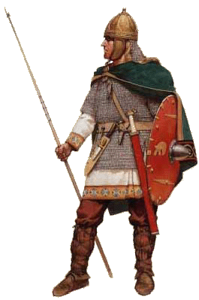
TRES ELEMENTOS HUMANOS QUE SE UNEN PARA CONFORMAR LA EDAD MEDIA.

La Edad Media va, de acuerdo con los historiadores, desde el año 476 con la caída del Imperio Romano, hasta el año 1453 con la caída del Imperio Bizantino, subdividiéndose entre Alta Edad Media y Baja Edad Media. La Edad Media generalmente se refiere más que nada a la historia del continente europeo, porque tuvo unas características específicas que resultaron de la mezcla de 3 elementos: el cristianismo, la influencia de la cultura romana y la cultura de los bárbaros. La mezcla de los tres elementos mencionados conformo la cultura de la Edad Media y de Europa, que después se intentó traer a América en la colonia.

El resultado de esa mezcla en Europa da lugar a:
- Aparición de lenguas nuevas que combinan raíces latinas y griegas con las lenguas de los bárbaros: así nacen el italiano, el portugués, el francés, el rumano y varias lenguas en España como el catalán, el gallego y el castellano. También se conforman el inglés y el alemán con menor peso de las raíces latinas pero igualmente con mezcla de elementos.
Ilustración 1. Guerrero visigodo Tomado de: quierosabermas.org
- Cambio en las costumbres: se puede apreciar por ejemplo en el abandono de la túnica para los hombres y la utilización del pantalón, la barba y el pelo largo.
- Nacimiento de nuevos estilos artísticos: como el románico y el gótico.
- Predominio de la iglesia: que se convierte en la institución más importante como influencia en el pensamiento de las personas, pero también como una institución con poder político y económico porque va a ser poseedora de grandes extensiones de tierra y por ende, va a tener influencia en la política.
- Encerramiento: debido a las constantes invasiones se tuvieron que diseñar lugares con grandes murallas para protegerse de los invasores. Por eso aparecen los monasterios en donde los monjes se enclaustran, las fortificaciones y los castillos, y las ciudades amuralladas.
- Nuevas clases sociales: poco a poco va desapareciendo la esclavitud para dar paso a la servidumbre como nueva forma de explotación de los más pobres. Ya no serán esclavos, pues se les respetará la vida, pero no tendrán libertad completa, puesto que deberán permanecer como trabajadores de la tierra, atados a su trabajo sin posibilidad de escoger su vida. Esta nueva forma se llamará servidumbre y va a predominar en Europa durante la Edad Media. Los que no tienen posesiones se llamarán siervos y tendrán que someterse a un rico medieval para poder sobrevivir. Los ricos se llamarán nobles o en general la clase de la nobleza, teniendo entre ellos diferentes rangos como Rey, Príncipe, Duque, Conde, Marqués o simplemente caballero (Lord).
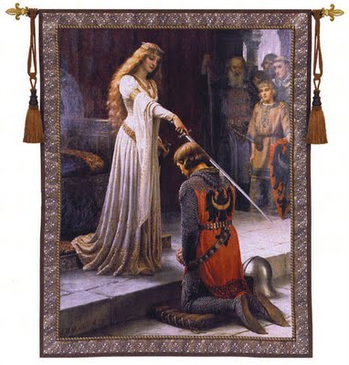
Como grandes relatos en los que se puede apreciar la manera como se vivía en la Edad Media se destacan le leyenda del Rey Arturo, las historias de Robin Hood, el cantar del Mío Cid, el cantar de Rolando, además de muchas películas que actualmente toman elementos medievales como Corazón valiente, o las que mezclan elementos reales de esa época histórica con fantasía, como el Señor de los Anillos, pero también los cuentos de hadas.

Ilustración 2. Caballero recibiendo su investidura. Tomado de: elduquedecamelot.blogspot.com

OSCURANTISMO Y VIOLENCIA EN LA EDAD MEDIA EUROPEA
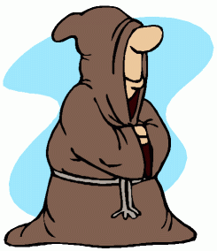
La Edad Media en Europa es una etapa histórica pero también implica toda una transformación en la manera como se organizan las sociedades de ese continente. Se pueden destacar diferentes civilizaciones en Europa en la Edad Media como los reinos bárbaros Franco, Visigodo, Anglo-sajón, y los Vikingos. También imperios como el Imperio Carolingio, el Sacro Imperio Romano Germánico y el Imperio Ruso.

En general se afirma que la Edad Media fue una época oscura y violenta. Oscura, porque el desarrollo del arte y cultura fue un poco más lento que en la Edad Antigua, teniendo en cuenta que los seres humanos de esa edad no tenían total libertad para pensar, puesto que la iglesia era la institución que determinaba la cultura, entonces todo aquello que no tuviera que ver con la religión era prohibido, los intentos de producir conocimiento y las artes libres eran mal vistos, por considerarse que inducían la pecado. También el comercio se vio afectado, disminuyendo el contacto entre diferentes regiones obligando a que las sociedades se encerraran en los feudos.
Ilustración 3. Monje. Tomado de: unlugardondearder.blogia.com

Se dice que fue una edad violenta también, porque fue una edad de invasiones, guerras y abusos de poder, de aquellos que tenían más fuerza, armamento sobre aquellos que eran víctima de las invasiones y saqueos.

Algunas regiones de Europa pudieron continuar su evolución sin tanta violencia, desarrollando comercio y cultura como la región del mediterráneo, destacándose los reinos que se ubicaban en lo que hoy en día es Italia.

ORGANIZACIÓN ECONÓMICA y POLÍTICO-ADMINISTRATIVA EN LA EDAD MEDIA
Como resultado de la caída del imperio romano y las invasiones bárbaras, el territorio europeo se comenzó a organizar de otra manera, estableciéndose reinos de las diferentes tribus de bárbaros. Estos reinos conservan van a ser el antepasado de algunos de los países actuales de Europa. Internamente, estos reinos estaban conformados por organizaciones territoriales llamadas feudos, que se le entregaban a un señor feudal de la nobleza para que las administrara, así como el derecho a tener a su cargo a grupos de campesinos sirvientes, que trabajaban sin recibir salario, a cambio de protección, un lugar donde vivir y una parte de los alimentos que produjeran para mantenerse. Esta forma de organización se conoce como feudalismo. El feudo era un lugar autónomo, con poca relación con otras regiones u otros feudos, dentro del feudo la ley la disponía el señor feudal, por lo que podía llegar a ser muy injusta. Internamente en el feudo se elaboraban todos los productos puesto que había pocas facilidades para comerciar, debido a la violencia y constantes invasiones.
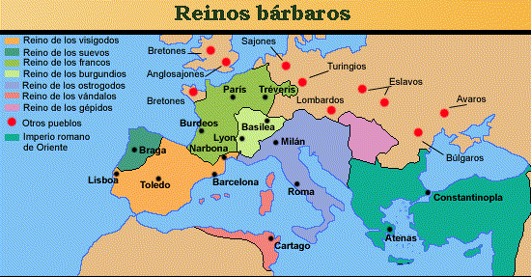
En Europa, también hubo la intención de volver a crear un imperio tan poderoso como el romano, por ejemplo el Imperio Carolingio de Carlo Magno, que ocupó lo que hoy es Francia y Europa central hacia el siglo VIII y XIX. Igualmente el Sacro Imperio Romano Germánico, del 962 a 1806, en lo que hoy es Alemania y Europa central.
Ilustración 4. Mapa de los reinos Bárbaros. http://lgsociales7.blogspot.com/2014/02/invasiones-barbaras.html
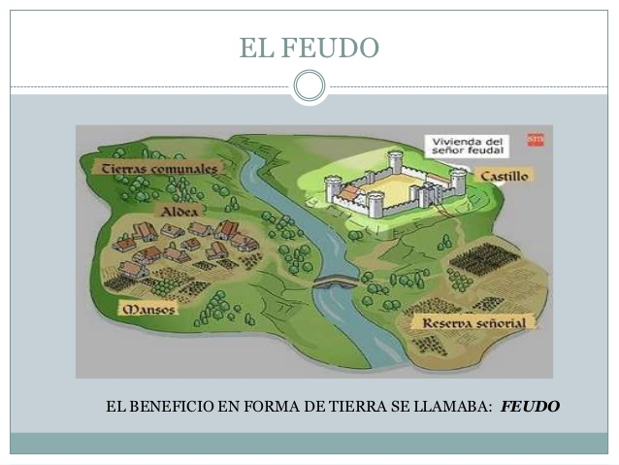
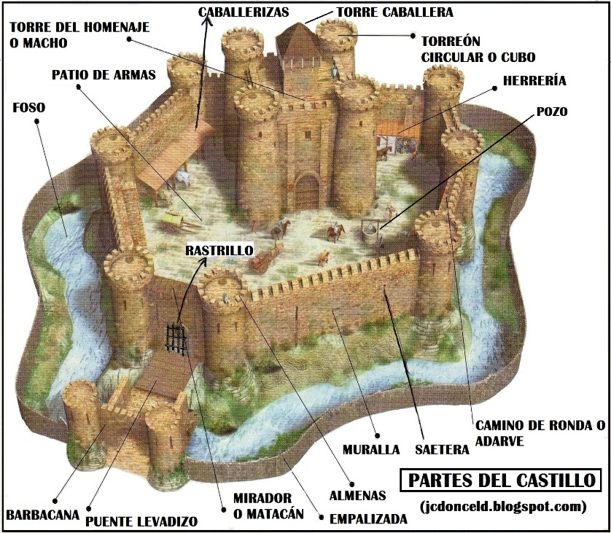
En Asia, en esa misma época, se puede mencionar el Imperio Bizantino (Europa oriental y Asia) que tenía una cercanía con la cultura europea por ser lo que había quedado del antiguo imperio romano de oriente; también el imperio y civilización Islámica, el imperio Mongol y la civilización japonesa, entre otros. En América el Imperio Azteca, el Imperio Inca y la civilización Maya entre otras. En África los imperios Bantú, Mali, Ghana y Etíope.
Ilustración 5. El feudo. http://es.slideshare.net/luanito/el-sistema-feudal-15262164
Ilustración 6. El castillo. http://jcdonceld.blogspot.com/2012/09/el-castillo-medieval-y-sus-partes.html
EN BUSCA DE NUEVOS APRENDIZAJES
Responde las siguientes preguntas con base en la información anterior.
6. ¿Qué es la Edad Media?
7. ¿Cuál es el periodo de tiempo que duró la Edad Media?
8. ¿Cuáles son los 3 elementos humanos que se juntan para conformar las características de la Edad Media en Europa?
9. ¿Qué tiene que ver la ilustración 1 con los 3 elementos humanos que conformaron la Edad Media?
10. ¿Qué tiene que ver la ilustración 3 con los 3 elementos humanos que conformaron la Edad Media?
11. ¿Cómo surgieron las lenguas actuales de Europa?
12. ¿Qué costumbres aparecieron en Europa en la Edad Media como resultado de la mezcla de los 3 elementos humanos?
13. ¿Qué sucedió con el arte medieval como resultado de la mezcla de los 3 elementos humanos?
14. ¿Cuál fue el papel que ocupó la iglesia en la Edad Media europea?
15. ¿Por qué aparecieron los castillos, monasterios y ciudades amuralladas?
16. Elabora una tabla con los reinos bárbaros y el país en el que actualmente estarían ubicados.
17. Explica qué fue el feudalismo.
18. Elabora una maqueta del feudo.
19. ¿Qué nombre recibió la clase social dominante de la Edad Media en Europa?
20. ¿Cuáles eran los títulos que podían tener los nobles Edad Media en Europa?
21. ¿Qué nombre recibió la clase social dominada de la Edad Media en Europa?
22. ¿Cómo hubiera sido tu vida si hubieras nacido siervo en la Edad Media en Europa?
23. Elabora un resumen y un dibujo sobre la leyenda del Rey Arturo.
24. ¿Qué significaba ser caballero en la Edad Media?
25. Consulta quién era Robin Hood y por qué luchaba.
26. ¿Por qué se afirma que la Edad Media en Europa fue oscura?
27. ¿Por qué se afirma que la Edad Media en Europa fue violenta?
28. ¿Por qué se afirma que el comercio disminuyó en muchas de las regiones europeas durante la Edad Media?
29. ¿Qué región de Europa pudo continuar su evolución comercial y cultural?
30. Consulta y elabora un cuadro comparativo del lugar, la época, las características del gobierno, la cultura, la religión, las tácticas de guerra, el arte y los aportes a la humanidad de:
a. El imperio Carolingio d. El imperio Mongol
b. El Sacro imperio romano germánico e. El imperio Bizantino
c. Los Vikingos f. El imperio Islámico

APRENDIENDO A APRENDER
31. ¿Qué aprendiste con esta guía?
32. ¿Qué te gustó del trabajo de esta clase?
33. ¿Qué preguntas surgen con el trabajo de esta guía?

